I prodotti B&R comunicano in OPC UA su TSN
B&R permette comunicazioni dal sensore al cloud indipendenti dal fornitore
B&R è tra i primi produttori a lanciare un portfolio completo per la comunicazione utilizzando il protocollo aperto real-time OPC UA su TSN. Con i PLC X20 ad alte prestazioni, i bus controller, i PC industriali e uno switch TSN ottimizzato per l’applicazione in macchina, B&R consente di realizzare reti completamente standardizzate per macchine modulari e adattive. La produzione di lotti di dimensione unitaria a costi sostenibili è ora una realtà.

Grazie alla rete standardizzata OPC UA su TSN, sono finiti i giorni in cui gli OEM dovevano offrire una serie di varianti di macchine con diversi sistemi di controllo e di bus. Di una moltitudine di interfacce ne rimane una soltanto, che scambia dati standardizzati tra tutti i nodi della rete. Macchine e impianti diventeranno sostanzialmente più facili da progettare, installare e operare.
Meno tempo per il sw, più spazio all’innovazione
La configurazione dei dispositivi OPC UA su TSN e della rete stessa, nonché l'assegnazione dei diritti di accesso, sono tutti gestiti nel software di progettazione Automation Studio di B&R. Ciò non solo consente la configurazione automatica, ma anche i blocchi software pronti all’uso riducono al minimo la quantità di programmazione coinvolta nello sviluppo di macchine modulari. È possibile collegare azionamenti, controller e altri dispositivi di diversi produttori senza costi aggiuntivi. Invece di scrivere del codice, tutto ciò che resta da fare per lo sviluppatore è impostare alcuni parametri.
18 volte più veloce
Le reti OPC UA over TSN consentono di fatto il ‘plug-and-produce’ e sono facili da configurare e gestire Inoltre le stazioni in rete comunicano su questo standard 18 volte più velocemente rispetto a qualsiasi altro protocollo disponibile sino a oggi. Insieme ai nuovi prodotti B&R, questo apre nuove possibilità in settori come le applicazioni di controllo e movimento strettamente sincronizzate.
La fusione di IT e OT
L’OPC UA consente comunicazioni trasparenti e senza interruzioni dal sensore al cloud. L’estensione TSN permette a questo protocollo di far convergere IT e OT in una rete unificata, andando a soddisfare una condizione fondamentale per tutte le applicazioni di IoT industriale. La tecnologia supporta reti che comprendono decine di migliaia di nodi e beneficia delle estensioni della larghezza di banda rispetto allo standard Ethernet. Anche grandi volumi di dati, come quelli generati per il monitoraggio intelligente delle condizioni di macchina e la manutenzione predittiva, possono essere gestiti con facilità.

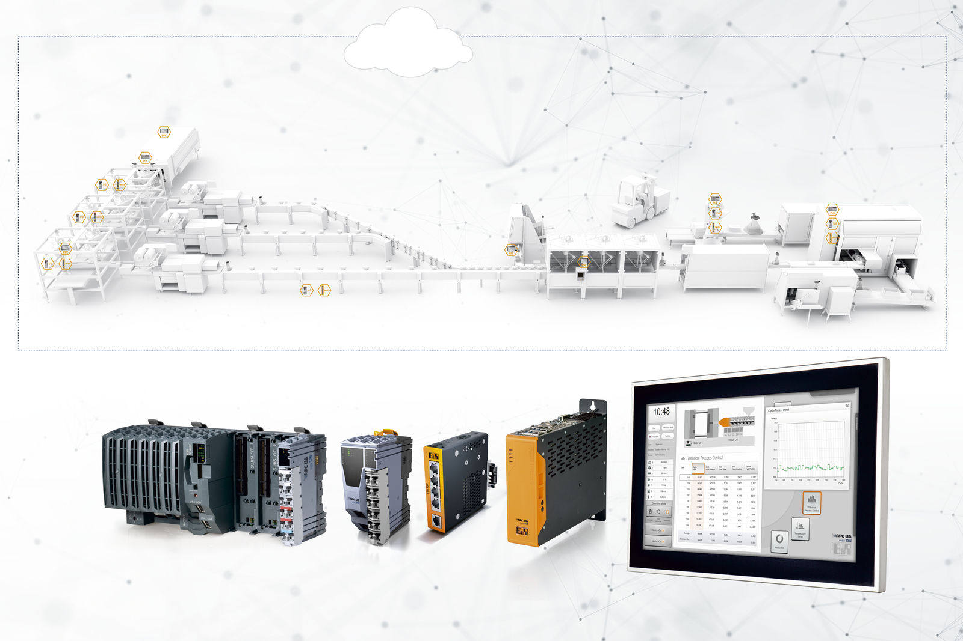
B&R è tra i primi produttori a lanciare un portfolio completo per la comunicazione utilizzando il protocollo aperto real-time OPC UA su TSN.

A proposito di B&R
B&R, una divisione del Gruppo ABB, è leader globale nell'automazione industriale con sede in Austria. B&R combina tecnologia all'avanguardia con ingegneria avanzata per fornire ai clienti, praticamente di ogni settore, soluzioni complete per l'automazione di macchine e fabbriche, controllo del movimento, HMI e tecnologia di sicurezza integrata. Con gli standard di comunicazione IoT industriale tra cui OPC UA, POWERLINK e openSAFETY, nonché il software Automation Studio, B&R ridefinisce costantemente il futuro dell'ingegneria dell'automazione. Lo spirito innovativo che mantiene B&R all'avanguardia nell'automazione industriale è guidato dall'impegno a semplificare i processi e a superare le aspettative dei clienti.
Per maggiori informazioni, visita www.br-automation.com

